Практическая работа №9
«Работа с графикой»

В данной практической работе нам необходимо нарисовать здание колледжа, а также выполнить индивидуальное задание, которое описано ниже:
Используя методы LineTo, TextOut, Ellipse, создайте фигуру, представленную на Рисунке 1. Для вывода изображения используйте объект Form.
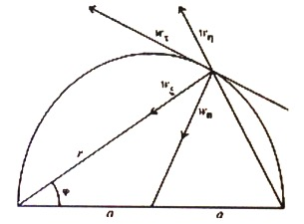
Рисунок 1 – Фигура
Ниже представлен код программы:
Код Form1:
implementation

{$R *.lfm}

{ TForm1 }

procedure TForm1.FormCreate(Sender: TObject);
begin
Image1.Canvas.Font.Style:=[fsItalic,fsBold];
Image1.Canvas.Font.Size:=40;
Image1.Canvas.TextOut(0, 0, 'Практическая работа №9');
Image2.Canvas.Font.Style:=[fsItalic,fsBold];
Image2.Canvas.Font.Size:=25;
Image2.Canvas.TextOut(0, 0, 'Зайцев Н.В. 2ПКС-116');
end;

procedure TForm1.Timer1Timer(Sender: TObject);
begin
with ProgressBar1 Do
begin
position:= position+1;
Label1.Caption:= inttostr(position);
if(position = max) then
begin
Form2.Show;
Timer1.Enabled:= False;
Form1.Hide;
end;
end;
end;

Код Form2:
var
Form2: TForm2;
var i,mode:integer;

implementation
procedure per_svetofor();
begin
if mode = 0 then
begin
Form2.Shape1.Brush.Color:=clRed;
Form2.Shape2.Brush.Color:=clBlack;
Form2.Shape3.Brush.Color:=clBlack;
mode:=1;
end
else if mode = 1 then
begin
Form2.Shape1.Brush.Color:=clBlack;
Form2.Shape2.Brush.Color:=clYellow;
Form2.Shape3.Brush.Color:=clBlack;
mode:=2;
end
else if mode = 2 then
begin
Form2.Shape1.Brush.Color:=clBlack;
Form2.Shape2.Brush.Color:=clBlack;
Form2.Shape3.Brush.Color:=clGreen;
mode:=0;
end;
end;

{$R *.lfm}

{ TForm2 }

procedure TForm2.FormClose(Sender: TObject; var CloseAction: TCloseAction);
begin
Application.Terminate()
end;

procedure TForm2.FormCreate(Sender: TObject);
begin
i:=0;
mode:=0;
per_svetofor()
end;

procedure TForm2.Button1Click(Sender: TObject);
begin
Form3.Show;
Form2.Hide;
end;

procedure TForm2.Button2Click(Sender: TObject);
begin
per_svetofor()
end;

procedure TForm2.FormPaint(Sender: TObject);
var a,b,c,i:integer;
begin
a:=70;
b:=60;
c:=120;
with canvas do
begin
Brush.Color:=RGBToColor(196,220,216);
FillRect(50,90,650,420);
Brush.Color:=RGBToColor(128,172,221);
for i:=1 to 8 do
begin
fillrect(b,100,c,200);
b:=b+a;
c:=c+a;
end;
b:=60;
c:=120;
for i:=1 to 8 do
begin
fillrect(b,220,c,320);
b:=b+a;
c:=c+a;
end;
Brush.Color:=RGBToColor(150,90,19);
fillrect(480,330,540,420);
Brush.Color:=RGBToColor(25,25,238);
Font.Style:=[fsItalic,fsBold];
Font.Color:= clWhite;
Font.Size:=8;
TextOut(100, 340, 'Колледж Информатики и программирования');
end;
end;

Код Form3:
implementation

{$R *.lfm}

{ TForm3 }

procedure TForm3.FormClose(Sender: TObject; var CloseAction: TCloseAction);
begin
Application.Terminate();
end;

procedure TForm3.FormPaint(Sender: TObject);
begin
With canvas do
begin
Arc(50, 50, 250, 350, 250, 150,50,150);
MoveTo(50,150);
LineTo(250,150);

MoveTo(245,150);
LineTo(150,20);
LineTo(159,20);
MoveTo(150,20);
LineTo(150,29);

MoveTo(245,90);
LineTo(100,20);
LineTo(109,20);
MoveTo(100,20);
LineTo(100,29);

MoveTo(180,60);
LineTo(150,150);
MoveTo(122,100);
LineTo(122,91);
MoveTo(122,100);
LineTo(131,100);

MoveTo(180,60);
LineTo(52,150);
MoveTo(160,120);
LineTo(169,120);
MoveTo(160,120);
LineTo(155,111);

Arc(10, 120, 80, 180, 80, 150, 100, 120);

Font.Style:=[fsItalic,fsBold];
Font.Color:= clBlack;
Font.Size:=8;
TextOut(200,160,'a');
TextOut(100,160,'n');
TextOut(90,130,'φ');
TextOut(100,100,'r');
Font.Size:=6;
TextOut(165,90,'Wa');
TextOut(150,70,'Wb');
TextOut(120,30,'Wq');
TextOut(170,40,'Wz');
end;
end;
Ниже представлены скриншоты программы:
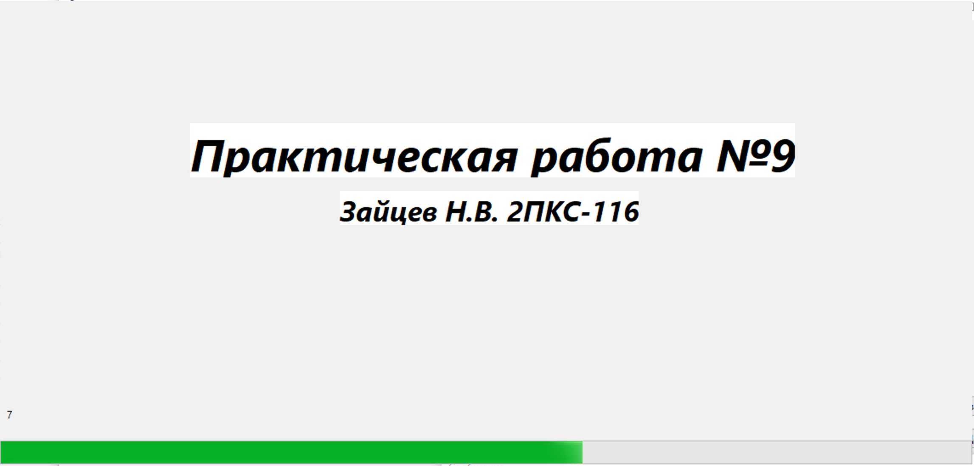
Рисунок 2 - Форма загрузки
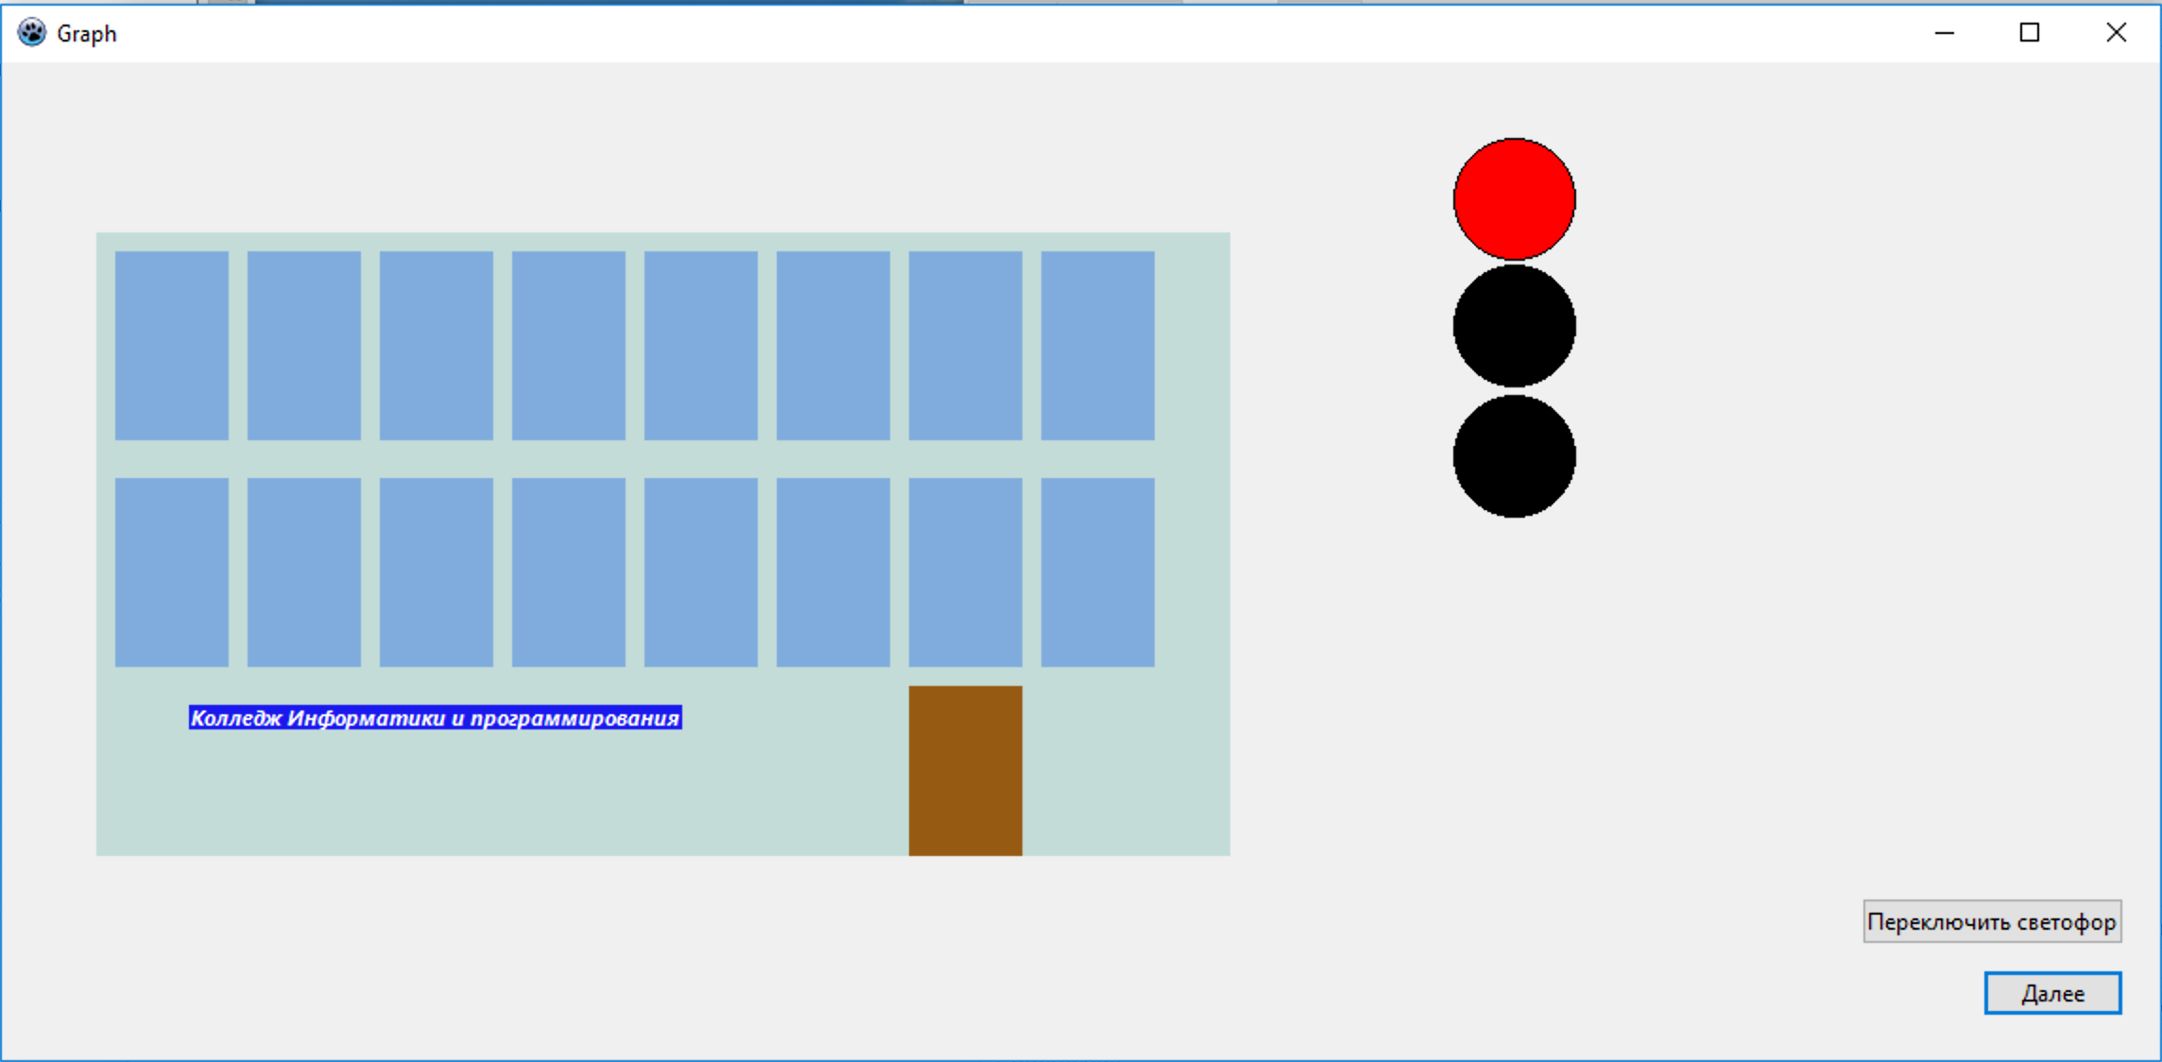
Рисунок 3 - Форма с колледжем и интерактивным светофором
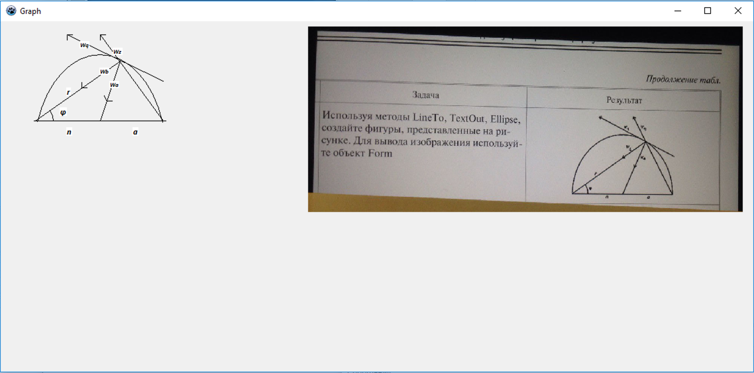
Рисунок 4 - Форма с инд. заданием

